Министерство образования и науки Российской Федерации

Федеральное государственное автономное образовательное учреждение высшего образования «Национальный исследовательский университет   
«Московский институт электронной техники»

Кафедра высшей математики №1

Стадник Александр Михайлович

Лабораторная работа № 6

по теме «Этапы построения математической модели»

Направленность (профиль) «Применение математических методов к решению инженерных и естественнонаучных задач»

Модель гонки вооружений

Студент Стадник А.М

Москва 2022

Объект исследования задачи

Задача

# Содержательная постановка задачи

Разработать математическую модель, которая исследует изменчивость объем вооружений первой страны M1 для разных соотношений скорости наращивания и "старения" вооружений (a1/b2; a2/b1), а также объем вооружений второй страны M2 от соотношения условий взаимной насторожности (недоверия). Модель должна:

* Вычислять как меняется объем вооружения первой страны от разных соотношений скорости наращивания и "старения" вооружений (a1/b2; a2/b1).
* Вычислять как меняется объем вооружений второй страны M2 от соотношения условий взаимной насторожности (недоверия).

Исходные данные:

* $first_country_weapon$– скорость наращивания оружия первой страной.
* $second_country_weapon$– скорость наращивания оружия второй страной.
* $first_country_weapon_abrasion$– скорость «старения» оружия первой страны.
* $second_country_weapon_abrasion$– скорость «старения» оружия второй страны.
* $first_level_of_distrust$– уровень недоверия первой страны ко второй.
* $second_level_of_distrust$– уровень недоверия второй страны к первой.

# Концептуальная постановка задачи

Есть две соревнующихся в вооружении страны. Объем их вооружения зависит от трех факторов:

* Количество оружия у противника.
* Износ уже существующего оружия.
* Степень недоверия между противниками.

Сокращенная формулировка задачи концептуальной постановки задачи:

* Исследовать как меняется объем вооружения у первой страны M1 при разных коэффициентах наращивания и старения оружия при одинаковом степени недоверия.
* Исследовать как меняется объем вооружения у второй страны при разной степени доверия между странами, но при прочих равных.

# Математическая постановка задачи

Для решения данной задачи будет использоваться модель Льюиса Ф. Ричардсона  
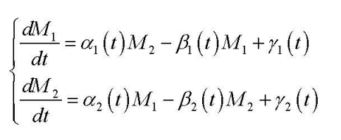, где a1, a2 – коэффициенты наращивания оружия разными странами; b1, b2 – коэффициенты «старения» оружия; h1, h2 – коэффициенты недоверия стран.

# Качественный анализ и проверка конкретности модели

Контроль размерности:

* Все расчеты приведены в условных единицах

# Выбор и обоснование методов решения

# Аналитический (численный) метод

# import matplotlib.pyplot as plt

# import numpy as np

# from scipy.integrate import odeint

# def main() -> None:

# first_level_of_distrust = 10

# second_level_of_distrust = 10

# 

# t = np.linspace(0, 20, 1000)

# 

# first_country_weapon_abrasion = 0.5

# second_country_weapon_abrasion = .8

# 

# fig, axs = plt.subplots(3, 3, figsize=(10, 6), constrained_layout=True)

# for i, k1 in enumerate([0.5, 1, 1.5]):

# for j, k2 in enumerate([0.5, 1, 1.5]):

# 

# first_country_weapon = k1 * second_country_weapon_abrasion

# second_country_weapon = k2 * first_country_weapon_abrasion

# 

# 

# initianal = np.array([100, 50])

# 

# def calc_weapon(weapon: np.array, t: np.linspace = 0) -> np.array:

# return np.array([

# (first_country_weapon * weapon[1] - first_country_weapon_abrasion * weapon[0] + first_level_of_distrust),

# (second_country_weapon * weapon[0] - second_country_weapon_abrasion * weapon[1] + second_level_of_distrust),

# ])

# 

# weapon = odeint(calc_weapon, initianal, t)

# first_country, _ = weapon.T

# 

# axs[i, j].plot(t, first_country)

# axs[i, j].grid()

# axs[i, j].set_xlabel('Время')

# axs[i, j].set_ylabel('Вооружение')

# axs[i, j].set_title(f'a1/b2: {k1}, a2/b1: {k2}')

# 

# first_country_weapon_abrasion = 0.5

# second_country_weapon_abrasion = 0.5

# first_country_weapon = 0.75

# second_country_weapon = 0.75

# fig, axs = plt.subplots(1, 3, figsize=(10, 6), constrained_layout=True)

# for i, k in enumerate([0.5, 1, 1.5]):

# first_level_of_distrust = k * second_level_of_distrust

# 

# initianal = np.array([100, 50])

# 

# def calc_weapon(weapon: np.array, t: np.linspace = 0) -> np.array:

# return np.array([

# (first_country_weapon * weapon[1] - first_country_weapon_abrasion * weapon[0] + first_level_of_distrust),

# (second_country_weapon * weapon[0] - second_country_weapon_abrasion * weapon[1] + second_level_of_distrust),

# ])

# 

# weapon = odeint(calc_weapon, initianal, t)

# _, second_country = weapon.T

# axs[i].plot(t, second_country)

# axs[i].grid()

# axs[i].set_xlabel('Время')

# axs[i].set_ylabel('Вооружение')

# axs[i].set_title(f'h1/h2: {k}')

# plt.show()

# Проверка адекватности модели

Данная математическая модель для решения поставленной задачи годится. Мы рассмотрели, как меняется вооружение двух враждующих стран от разных параметров, таких как скорость наращивания нового оружия, скорость «старения» уже имеющегося оружия и степенью недоверия двух стран. Данную модель можно использовать для приблизительной оценки гонки вооружения двух стран.

# Практическое использование построенной модели

Пример работы программы:



Ниже скриншоты

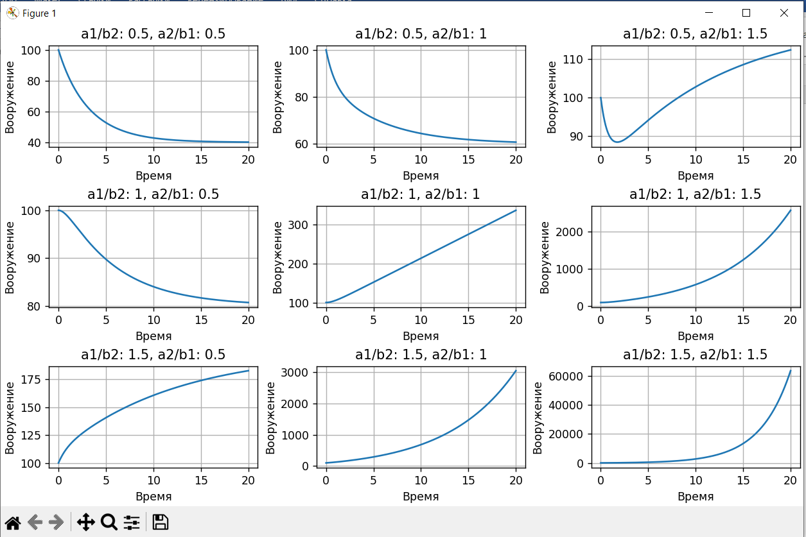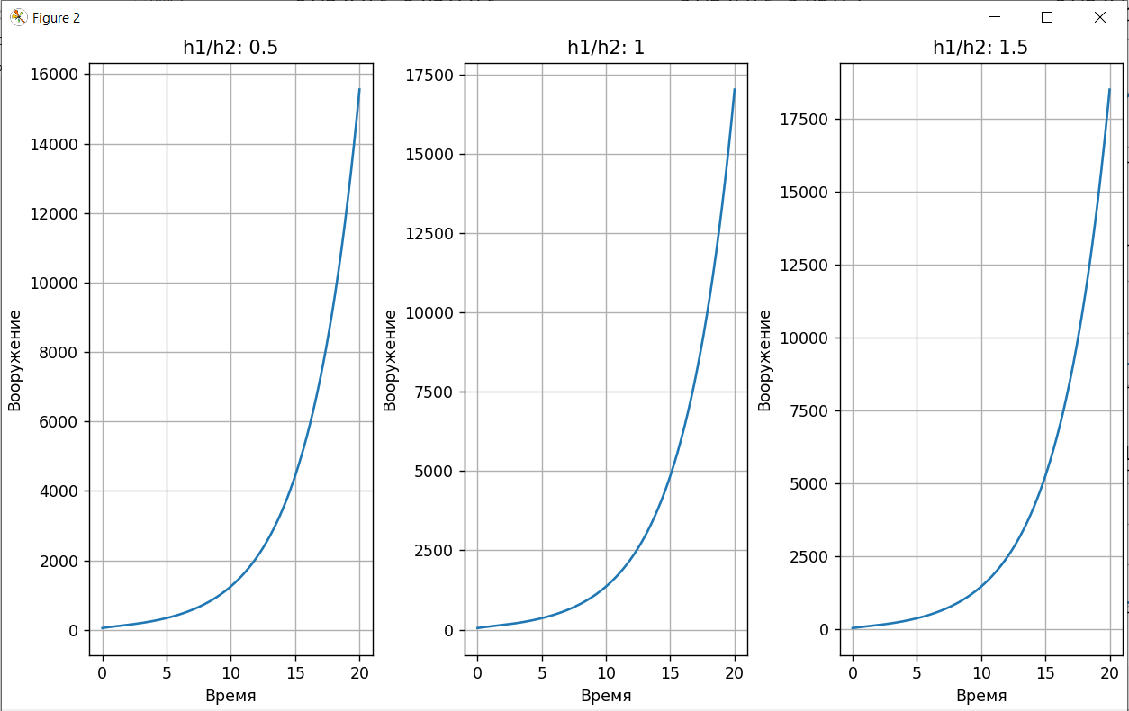

По результатам исследования можно сделать следующие вывод:

* Что объем вооружения первой страны ведет себя по-разному - в зависимости от коэффициентов (k1=a1/b2; k2=a2/b1).
* При всех рассмотренных мной соотношениях недоверия стран, всегда у второй страны объем вооружения растет, чем больше недоверие – тем больше растет объем оружия.